

Zakup będzie realizowany w ramach projektu dofinansowanego ze środków Europejskiego Funduszu Badań w obszarze Węgla i Stali (RFCS): Akronim SIRIMA – Zarządzanie ryzykiem zapadliskowym w obszarach pogórniczych (Grant Agreement nr 101157400)


Nr sprawy: FZ/6011/AR/24/BH Katowice, dn. 11/09/2024r.

WSTĘPNE ZAPYTANIE OFERTOWE
dotyczące ustalenia wartości zamówienia dla planowanego postępowania

Szanowni Państwo,
Zwracamy się z prośbą o przesłanie oferty wstępnej na usługę geodezyjną – założenie/odtworzenie siatki ziemnych reperów oraz okresowe pomiary geodezyjne techniką GNSS metodą statyczną.

- Informacje ogólne

1. Zamawiający: Główny Instytut Górnictwa – Państwowy Instytut Badawczy
2. Zapytanie ofertowe jest prowadzone w celu ustalenia wartości zamówienia.
3. W ramach prowadzonego wstępnego zapytania ofertowego Zamawiający nie wybierze oferty do realizacji zamówienia.

- Opis przedmiotu zamówienia

Przedmiotem zamówienia w ramach niniejszego wstępnego zapytania ofertowego jest usługa geodezyjna – założenie/odtworzenie siatki ziemnych reperów oraz okresowe pomiary geodezyjne techniką GNSS metodą statyczną.

Zamawiający dopuszcza możliwość składania wstępnych ofert na całość zapytania lub poszczególne części

W ofercie należy podać:
- cenę netto w PLN / brutto w PLN (cena musi obejmować wszystkie koszty związane z realizacją zamówienia),
- stawkę i wartość podatku VAT,
- pełną nazwę przedmiotu zamówienia

Przedmiot zamówienia:

Część I
- Odtworzenie istniejącej siatki 53 ziemnych reperów stalowych o głębokości minimalnej 0.6 m do okresowych pomiarów położenia. Odległości pomiędzy reperami ok. 1000 m.
- Określenie współrzędnych lokalizacyjnych w/w reperów (X, Y) w Państwowym Układzie Geodezyjnym PL-2000 (południk 18) i (B, L) w układzie WGS84 oraz wyznaczenie wysokości punktów H w m n.p.m. w układzie wysokościowym Amsterdam, jako pary punktów wyznaczonych techniką satelitarną GNSS, metodą statyczną. (W miejscach niedostępnych dla pomiaru satelitarnego wyznaczenie wysokości punktów H w m n.p.m. dopuszcza się metodami tradycyjnymi).
- Wymagane dokładności pomiaru (X, Y, Z): do 10 mm.
- Lokalizacja siatki: OG KWK Kazimierz-Juliusz położony na terenie m. Sosnowiec, m. Dąbrowa Górnicza, m. Jaworzno, województwo śląskie (załącznik 2).
- Sporządzenie szkiców topograficznych istniejących reperów.
- Wykonanie 3 serii okresowych pomiarów współrzędnych (X, Y, Z) jako pary punktów wyznaczonych techniką GNSS, metodą statyczną reperów w okresie od 01.10.2024 do 31.05.2027 w terminach wskazanych przez zamawiającego.
- Odtwarzanie zniszczonych/uszkodzonych reperów przy każdej serii pomiarów okresowych przez czas trwania umowy.
- Częstotliwość pomiarów: 1 seria rocznie.
- Opracowanie wyników pomiarów w formie operatów technicznych.
- Koszty odtworzenia reperów oraz utrzymania siatki ponosi Wykonawca. Koszt ten należy wliczyć do ceny usługi.

Część II
- Założenie siatki 54 ziemnych reperów stalowych o głębokości minimalnej 0.6 m do okresowych pomiarów położenia. Odległości pomiędzy reperami ok. 1000 m.
- Określenie współrzędnych lokalizacyjnych w/w reperów (X, Y) w Państwowym Układzie Geodezyjnym PL-2000 (południk 18) i (B, L) w układzie WGS84 oraz wyznaczenie wysokości punktów H w m n.p.m. w układzie wysokościowym Amsterdam, jako pary punktów wyznaczonych techniką satelitarną GNSS, metodą statyczną. (W miejscach niedostępnych dla pomiaru satelitarnego wyznaczenie wysokości punktów H w m n.p.m. dopuszcza się metodami tradycyjnymi).
- Wymagane dokładności pomiaru (X, Y, Z): do 10 mm.
- Lokalizacja siatki: OG KWK Siersza, m. Trzebinia-Siersza, województwo małopolskie (załącznik 3).
- Sporządzenie szkiców topograficznych reperów.
- Wykonanie 3 serii okresowych pomiarów współrzędnych (X, Y, Z) jako pary punktów wyznaczonych techniką GNSS, metodą statyczną reperów w okresie od 01.10.2024 do 31.05.2027 w terminach wskazanych przez zamawiającego.
- Odtwarzanie zniszczonych/uszkodzonych reperów przy każdej serii pomiarów okresowych przez czas trwania umowy.
- Częstotliwość pomiarów: 1 seria rocznie.
- Opracowanie wyników pomiarów w formie operatów technicznych.
- Koszty zakupu reperów, założenia oraz utrzymania siatki ponosi Wykonawca. Koszt ten należy wliczyć do ceny usługi.

- Termin wykonania zamówienia
Do 31.05.2027r.

- Wymagania dotyczące wykonawcy i oferty:
1. Wykonawca musi:
- dysponować co najmniej 1 osobą z wykształceniem wyższym oraz uprawnieniami geodezyjnymi z zakresu pomiarów sytuacyjno-wysokościowych realizacyjnych i inwentaryzacyjnych ,
- posiadać doświadczenie tj. zrealizowała co najmniej dwie prace w obrębie czynnego obszaru górniczego (zamawiający w toku oceny ofert ma prawo zażądać referencji potwierdzających wykonanie prac),
2. Wymagany termin ważności oferty: 30 dni od daty złożenia.
3. Ofertę należy złożyć na załączonym formularzu ofertowym – załącznik nr 1.
4. Integralną częścią złożonej wstępnej oferty jest podpisane oświadczenie RODO w załączniku nr 1.

- Warunki płatności
Wynagrodzenie będzie płatne na postawie rachunku lub faktury wystawionej po odbiorze prac potwierdzonych przez Zamawiającego protokołem odbioru. Zamawiający dopuszcza płatności częściowe po każdej serii pomiarowej.
Zapłata wynagrodzenia nastąpi przelewem na rachunek bankowy Wykonawcy, w terminie do 14 dni liczony od daty dostarczenia do Zamawiającego prawidłowo wystawionego rachunku lub faktury VAT.

VI. Miejsce i termin składania ofert
1. Ofertę należy złożyć do dnia 17/09/2024r. do godz. 14.00 na adres e-mail: arodak@gig.eu, lkortas@gig.eu

Osoby do kontaktu:
dr inż. Łukasz Kortas - tel. (032) 259 23 50, e-mail: lkortas@gig.eu
mgr Agnieszka Rodak - tel. (032) 259 23 42, e-mail: arodak@gig.eu
mgr Monika Wallenburg - tel. (032) 259 25 47, e-mail: mwallenburg@gig.eu

ZAPRASZAMY DO SKŁADANIA OFERT
Kierownik Działu Zamówień Publicznych i Zakupów

mgr Monika Wallenburg

Nr sprawy: FZ/6011/AR/24/BH Załącznik nr 1
do wstępnego zapytania ofertowego
Nazwa/Imię i Nazwisko Wykonawcy:
.........................................................................
Adres: ……………………………………….
NIP: …………………………………………
Regon: ………………………………………
Nr tel.: ………………………………………
Adres e-mail: …………………………….
Osoba do kontaktu: ………………………..
Nazwa banku: ………………………………
Nr rachunku: …………………………….

Główny Instytut Górnictwa
Państwowy Instytut Badawczy
Plac Gwarków 1
40-166 Katowice

FORMULARZ OFERTY WSTĘPNEJ
Część: …………
I. W odpowiedzi na wstępne zapytanie ofertowe z dnia 11/09/2024r. na usługę geodezyjną – założenie/odtworzenie siatki ziemnych reperów oraz okresowe pomiary geodezyjne techniką GNSS metodą statyczną, oferujemy wykonanie przedmiotu zamówienia zgodnie z warunkami zawartymi we wstępnym zapytaniu ofertowym za cenę:

netto: …………………………… /PLN/ za 1 serię pomiarową, słownie ……………………………………
wartość podatku VAT (przy stawce ……..%*): ……………… /PLN/, słownie ………………………………..
*należy podać prawidłową stawkę VAT
brutto: ………………………… /PLN/ za 1 serię pomiarową, słownie ………………………………………..

Wartość umowy – 3 serie pomiarowe:

netto: …………………………… /PLN/, słownie ……………………………….
wartość podatku VAT (przy stawce ……..%*):……………… /PLN/, słownie ………………………….
*należy podać prawidłową stawkę VAT
brutto: ………………………… /PLN/, słownie …………………………………………….

II. Oświadczenie RODO dla Wykonawcy:

Zgodnie z art. 13, ust. 1 i 2 rozporządzenia Parlamentu Europejskiego i Rady (UE) 2016/679 z dnia 27 kwietnia 2016 r.
w sprawie ochrony osób fizycznych w związku z przetwarzaniem danych osobowych i w sprawie swobodnego przepływu takich danych oraz uchylenia dyrektywy 95/46/WE (ogólne rozporządzenie o ochronie danych) (Dz. Urz. UE L 119
z 04.05.2016, str. 1), dalej „RODO”, informuje, się że:
- administratorem danych osobowych Wykonawcy jest:
Główny Instytut Górnictwa-Państwowy Instytut Badawczy, Plac Gwarków 1, 40 - 166 Katowice;
- Administrator wyznaczył Inspektora Ochrony Danych, z którym może się Pani/Pan skontaktować w sprawach związanych z ochroną danych osobowych w następujący sposób: pod adresem e-mail: gdpr@gig.eu, lub pisemnie na adres siedziby administratora
- dane osobowe Wykonawcy przetwarzane będą na podstawie art. 6, ust. 1, lit. c RODO w celu związanym z niniejszym wstępnym zapytaniem ofertowym;
- odbiorcami danych osobowych Wykonawcy będą osoby lub podmioty, którym udostępniona zostanie dokumentacja, dotycząca niniejszego zapytania w związku z jawnością postępowania
- dane osobowe Wykonawcy będą przechowywane przez okres 4 lat od dnia zakończenia postępowania, dotyczącego niniejszego zapytania, a jeżeli czas trwania umowy przekracza 4 lata, okres przechowywania obejmuje cały czas trwania umowy;
- w odniesieniu do danych osobowych Wykonawcy decyzje nie będą podejmowane w sposób zautomatyzowany, stosowanie do art. 22 RODO;
- Wykonawca posiada:
- na podstawie art. 15 RODO prawo dostępu do danych osobowych dotyczących Wykonawcy;
- na podstawie art. 16 RODO prawo do sprostowania danych osobowych Wykonawcy;
- na podstawie art. 18 RODO prawo żądania od administratora ograniczenia przetwarzania danych osobowych
z zastrzeżeniem przypadków, o których mowa w art. 18 ust. 2 RODO;
- prawo do wniesienia skargi do Prezesa Urzędu Ochrony Danych Osobowych, gdy Wykonawca uzna, że przetwarzanie danych osobowych dotyczących Wykonawcy narusza przepisy RODO;
- Wykonawcy nie przysługuje:
- w związku z art. 17, ust. 3, lit. b, d lub e RODO prawo do usunięcia danych osobowych;
- prawo do przenoszenia danych osobowych, o którym mowa w art. 20 RODO;
- na podstawie art. 21 RODO prawo sprzeciwu, wobec przetwarzania danych osobowych, gdyż podstawą prawną przetwarzania danych osobowych Wykonawcy jest art. 6, ust. 1, lit. c RODO.

Załącznik nr 2
do wstępnego zapytania ofertowego

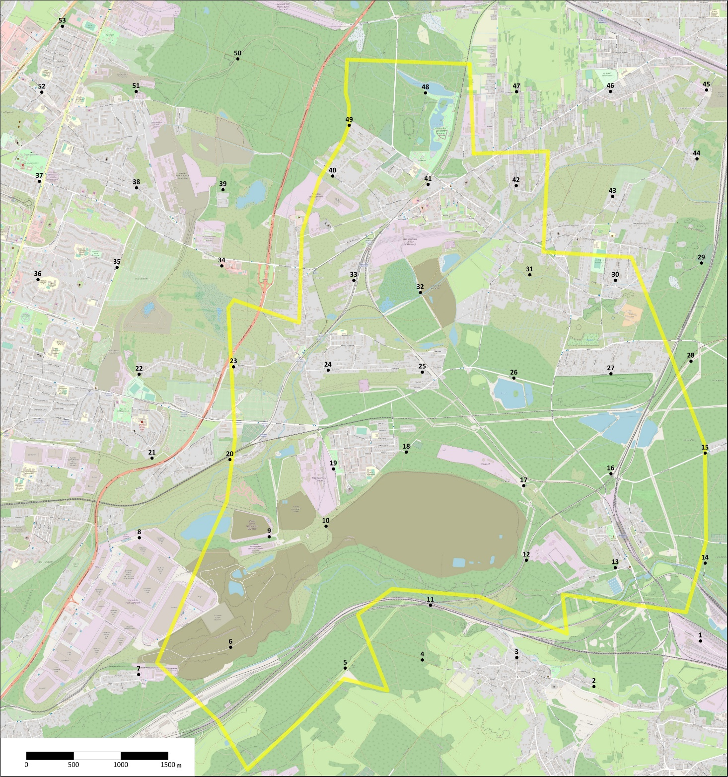

Mapa lokalizacji siatki pomiarowej

Załącznik nr 3
do wstępnego zapytania ofertowego

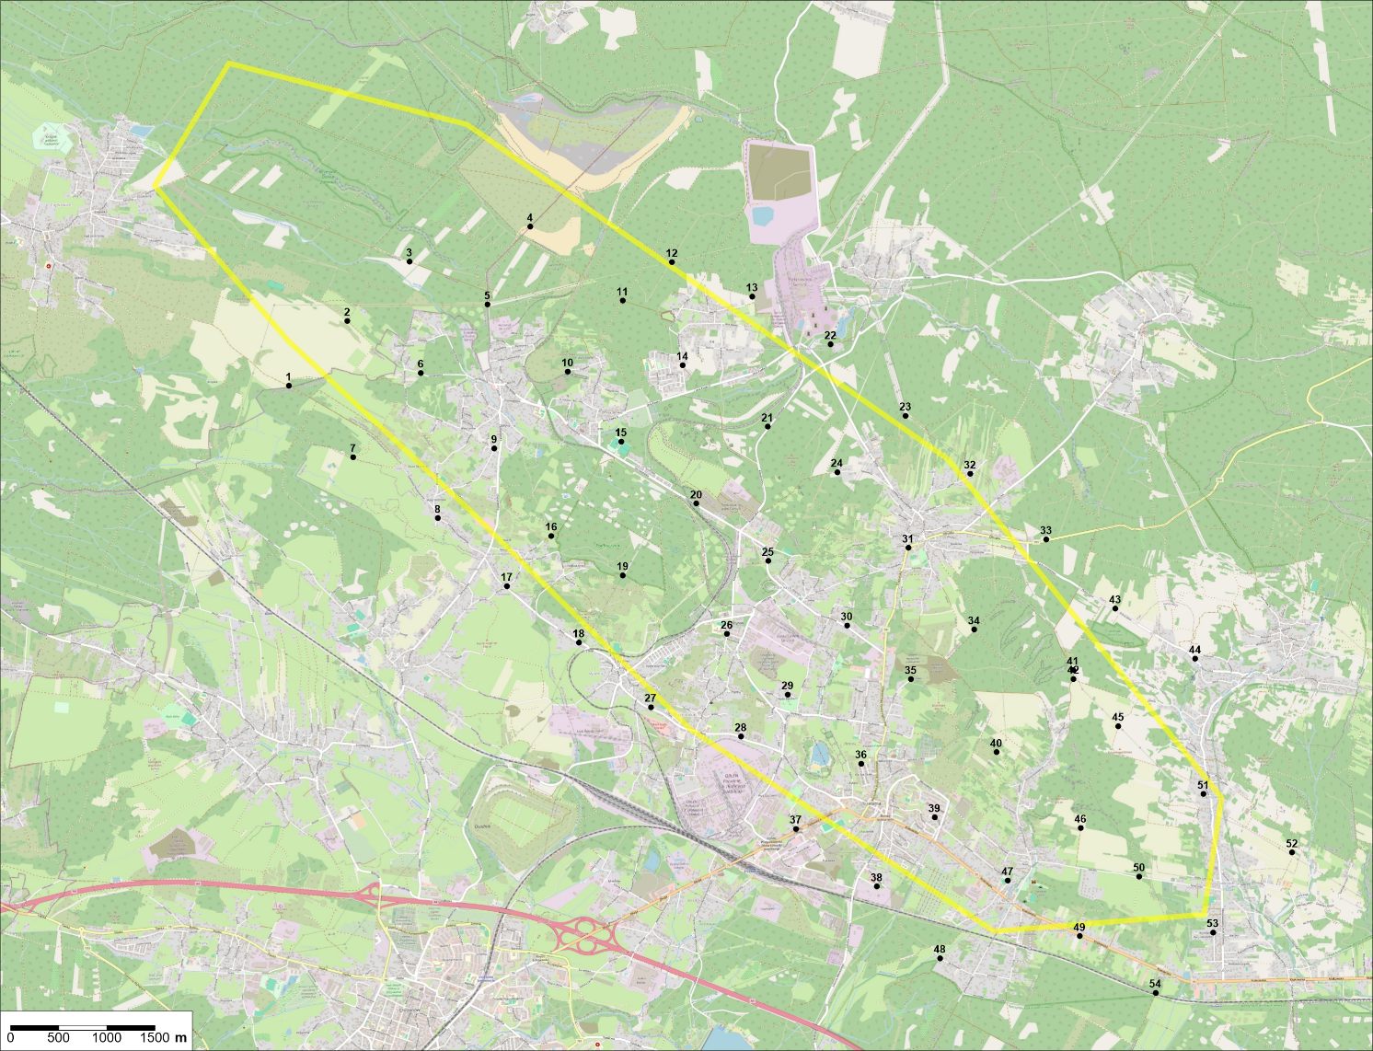
Mapa lokalizacji siatki pomiarowej

